2021年金华市美发师职业技能竞赛技术文件

一、竞赛项目
美发师（女士时尚剪吹造型 男士商业剪发造型）
二、时间与地点
时间：2021年9月28日
地点：金华市世贸大饭店负一楼会议室（八一北街737号）
三、命题标准
根据美发师国家职业技能标准三级（高级工）的要求为基础，适当增加二级（技师）内容，融入相关新知识、新技术、新技能等。
四、竞赛方式
比赛包含理论知识考试和技能操作考核两部分。理论知识考试采取卷面笔试形式，技能操作考核要求选手自带公仔头模独立完成女士时尚剪吹造型和男士商业剪发造型两项内容。
五、竞赛内容
（一）理论知识考试内容：包括美发师的职业道德、卫生消毒、染发、烫发、护理、发型设计、法律法规等相关内容。竞赛试题均为客观题，其中单项选择题80题，判断题40题，考试时间60分钟。
（二）技能操作考核内容：女士时尚剪吹造型和男士商业剪发造型，考核时间分别是40分钟，配分各50分。
美发竞赛设定和公仔头配置 ：
1、女士时尚剪吹造型

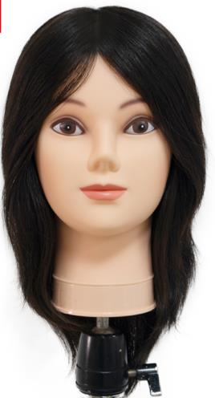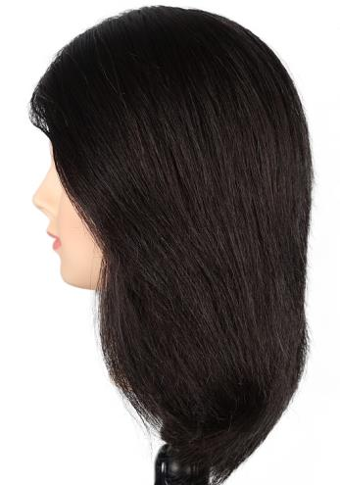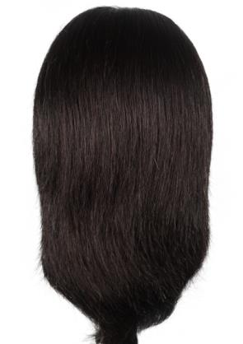
配置产品型号：YB-01-1B# ；发质：100%人发 ；发质功能：漂/褪色、烫发、染发、修剪、吹风
2、男士商业修剪

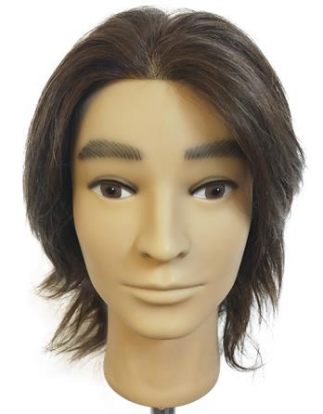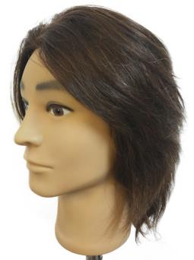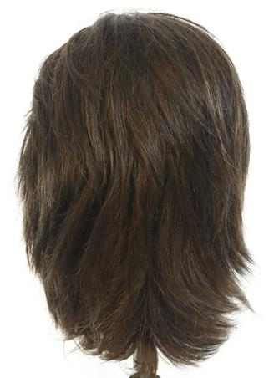
配置产品型号：91I-7# ；发质：100%人发 ；发质功能：漂/褪色、烫发、染发、修剪、吹风
六、竞赛评分标准及要求
（一）女士时尚剪吹造型
1、修剪技术20分，剪切线条清晰，修剪点无脱节或断层。
2、染发技术20分，颜色符合项目规定，发色和揩搭配。
3、整体效果10分，线条清晰流畅，发丝柔顺，光泽饱满，富有弹性，整体造型自然、搭配和揩，符合模特脸型、头型、气质等特质。
4、比赛现场选手带领模特和工具找好自己的指定操作位准备就绪、主持人给三分钟打湿头发。
5、模特赛前可做颜色，除基本色外加2种搭配色，整个发型色彩不得多于3种，发色必须和谐，禁止使用彩色喷雾，禁止使用电推剪。
（二）男士商业修剪
1、修剪技术20分，修剪层次清晰，过渡自然，结构匀称。
2、吹风技术20分，发型线条清晰，流畅，发丝富有弹性和光泽。
3、整体造型10分，整体造型自然，符合脸型、头型，突出技术功底。
4、比赛现场选手带领模特和工具找自己指定的操作位置准备就绪。
5、模特的头发可根据发型所需打湿，梳顺梳通，不能有任何修剪的痕迹。
6、比赛时可使用任何工具，发胶和护发品，不允许使用彩色喷雾。
七、成绩认定
参赛选手的成绩评定由大赛委员会的裁判组负责。竞赛总成绩＝理论成绩×30%+技能操作成绩×70%，按总成绩由高到低排序，总成绩相同时，以技能操作成绩排名靠前者为胜。如果理论和技能操作分数相同，以实际操作时间短者为胜。
八、表彰奖励办法
根据竞赛总成绩，比赛设一等奖1名（奖金2000元）、二等奖一名（奖金1000元/人）、三等奖一名（500元/人）。
1.对获得比赛前五名（不高于参赛选手20%）的选手可破格核发二级（技师）技能等级证书；第六名至第十五名（不高于参赛选手40%）的选手核发三级(高级工)技能等级证书。
2.对获得比赛第一名选手，由市劳动竞赛委员会授予“金华市技术标兵”荣誉称号，获得第二至三名的选手，由市劳动竞赛委员会授予“金华市技术能手”荣誉称号。
3.其他参赛选手理论和技能操作两项成绩均合格者核发三级(高级工)技能等级证书。
九、竞赛规则
(一)理论比赛规则
1、选手在赛前20分钟凭参赛证、身份证进入考场，对号入座，并将身份证放在桌面左上角。选手在比赛开始时间未达赛场或证件不齐，视为自动弃权。
2、与比赛无关的资料必须存放在指定位置，不得带至座位。严禁携带手机、平版电脑等入场，如有携带，必须切断电源统一存放在指定位置，否则按违纪处理。
3、试卷发放后，选手应首先在试卷规定的位置上用钢笔、签字笔准确填写本人姓名、参赛号，不得在试卷上做任何标记，否则按违纪处理。
4、选手不得要求监考人解释试题，如遇试卷分发错误、页码错位、字迹模糊、有折皱、污点等问题，应举手示意小声询问。
5、赛场内必须保持安静，严禁交头接耳、夹带传递资料、窥视他人试题答案或交换试卷。
6、比赛结束铃响，选手应立即停止答题，不得将试卷带出赛场。
7、对违反比赛规则者，取消比赛成绩。
(二)技能操作比赛规则
1、选手凭身份证和参赛证入场，于赛前一小时在赛场指定地点接受身份核实、点名、抽取顺序号。听从现场指挥人员指令，不得随意走动、不得使用手机和照相机等电子设备。
2、大赛过程需严格服从裁判长指挥，裁判发“开始”口令后，选手方可开始操作，裁判示意比赛结束时，选手应立即停止操作。
3. 选手对成绩有异议的，可向裁判长提出申诉，由裁判长会同裁判组做出终裁。

